Многокритериальная транспортно-логистическая задача

Напомним, что граф (ориентированный граф) $G=(V, E)$ называется $m$-взвешенным, если каждому ребру (дуге) $e∈E$ приписаны веса $w_{k}(e)∈\left\{1,2,...,m\right\}$.

Говоря о какой-либо задаче на графе $G$, ее допустимое решение обозначаем через $x$, подразумевая, что $x=(V_{x},E_{x})$ — это удовлетворяющий определенным условиям подграф графа $G$ с множеством вершин $V_{x}⊆V$ и множеством ребер $E_{x}⊆E$, $X=\left\{x\right\}$– множество всех допустимых решений этой задачи или множество альтернатив. Множество альтернатив (МА) представляет собой множество всевозможных альтернативных решений задачи, включая оптимальные и около-оптимальные решения. Понятие МА является первичным понятием и вводится для нужд теории выбора и принятия решений.

В случае задачи сетевого планирования $x=(V_{x},E_{x})$– критический путь, определяющий совокупность работ и технических решений для создания РЛС ДО, а $X=\left\{x\right\}$– множество всевозможных критических путей, каждый из который представляет собой совокупность работ и технических решений для создания РЛС ДО.

На множестве $X$ определена векторная целевая функция (ВЦФ)

$F(x)=(F_{1}(x),...,F_{υ}(x),...,F_{N}(x))$,

Если $X≠∅$, то ВЦФ $F(x)$ определяет собой паретовское множество (ПМ) [], которое условимся обозначать через $\tilde{X}$. При $N$ =1, т. е. в 1-критериальном случае, $\tilde{X}$– это множество всех оптимумов данной задачи на графе $G$.

ПМ состоит из таких допустимых вариантов решения $x∈X$ из множества альтернатив, для каждого из которых не существует элемента $y∈X$, лучшего, чем $x$ по всем целевым функциям $F\left(x\right)$ одновременно.

С точки зрения теории выбора и принятия решения согласно принципу Парето [] ПМ $\tilde{X}$ можно рассматривать в качестве требуемого МА. Однако не менее важным для прикладных аспектов является такой вид МА, как полное множество альтернатив (ПМА) []. ПМА определяется как подмножество $X^{∘}⊆\tilde{X}$ минимальной мощности и такое, что $F(X^{∘})=F(\tilde{X})$, где $F(X^{∘})=\left\{F(x):{x}∈X^{∘}\right\}$ $∀X^{∘}⊆X$. ПМА является обобщением понятия классического оптимума: найти ПМА в случае $N$ =l – значит, найти какой-либо оптимум рассматриваемой однокритериальной задачи (при $N$ =l мощность $\left|X^{∘}\right|=1$ для всякой задачи с непустым $X$).

Общей проблемой дискретных многокритериальных задач является нахождение паретовского множества из множеств альтернатив. В совокупности этой проблемы рассматриваются вопросы оценки сложности нахождения множества альтернатив, паретовского множества, эффективности алгоритмов – точных и приближенных.

Аналогично однокритериальным оптимумам говорят о «многокритериальных оптимумах», которые встречаются в литературе под названиями парето-оптимальных, эффективных, недоминируемых и т.п. решений. Однако, в отличие от однокритериальной оптимизации нахождение одного конкретного «многокритериального» оптимума является непростым даже для частной задачи. Процесс нахождения МА и ПМ должен завершается представлением элементов в конкретном виде. Для многокритериальной задачи сетевого планирования это множество векторно несравнимых критических путей.

Рассмотрим пример, позволяющий продемонстрировать основные проблемы при решении многокритериальной задачи сетевого планирования.

На рис. 5.1 показан сетевой граф $G=(V,E)$, состоящий из $n=$ 13 – вершин, и $m=$ 18 – ребер. Каждое ребро $e_{j}∈E$ графа взвешенно парным недерминированным числом $w\left(e_{j}\right)=\left(t_{j},c_{j}\right)$, определяющим длительность и стоимость работ при переходе между вершинами. Вершины $v_{0}$ и $v_{T}$– конечные вершины, между которыми требуется найти оптимальный критический путь $x^{*}=(V_{x^{*}},E_{x^{*}})$ в соответствии с ВЦФ $F(x)=(F_{1}\left(x\right),F_{2}\left(x\right))$, где $F_{1}\left(x\right)=\sum_{j}{t_{j}}→min$, $F_{2}\left(x\right)=\sum_{j}{c_{j}}→min$.

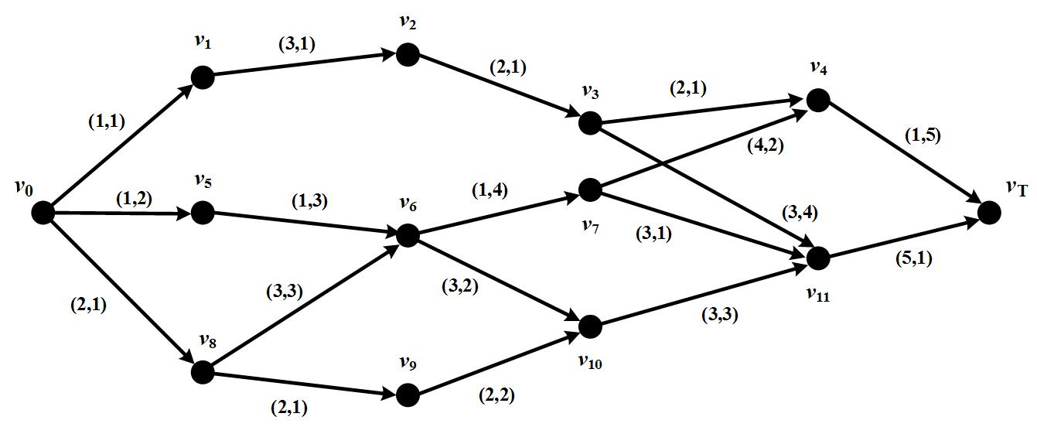

***Рис.* 5.1.** Граф сетевой модели

Множество альтернатив или множеством все допустимых решений $X=\left\{x\right\}$, $x=(V_{x},E_{x})$ для настоящей демонстрационной задачи является множество $X=\left\{x_{1},x_{2},x_{3},x_{4},x_{5},x_{6},x_{7},x_{8},x_{9}, \right\}$ всех путей соединяющих две конечные вершины $v_{0}$ и $v_{T}$, которое представлено на рис. 5.2:

$x_{1}=(v_{0}{,v}_{1},{v_{2},v_{3},v_{4},v}_{T})$*, $x_{2}=(v_{0}{,v}_{5},{v_{6},v_{7},v_{4},v}_{T})$, $x_{3}=(v_{0}{,v}_{8},{v_{6},v_{7},v_{4},v}_{T})$  
, $x_{4}=(v_{0}{,v}_{5},{v_{6},v_{7},v_{11},v}_{T})$, $x_{5}=(v_{0}{,v}_{8},{v_{6},v_{7},v_{11},v}_{T})$  
, $x_{6}=(v_{0}{,v}_{5},{v_{6},v_{10},v_{11},v}_{T})$, $x_{7}=(v_{0}{,v}_{8},{v_{6},v_{10},v_{11},v}_{T})$ 
, $x_{8}=(v_{0}{,v}_{8},{v_{9},v_{10},v_{11},v}_{T})$, $x_{9}=(v_{0}{,v}_{1},{v_{2},v_{3},v_{11},v}_{T})$ 
.*

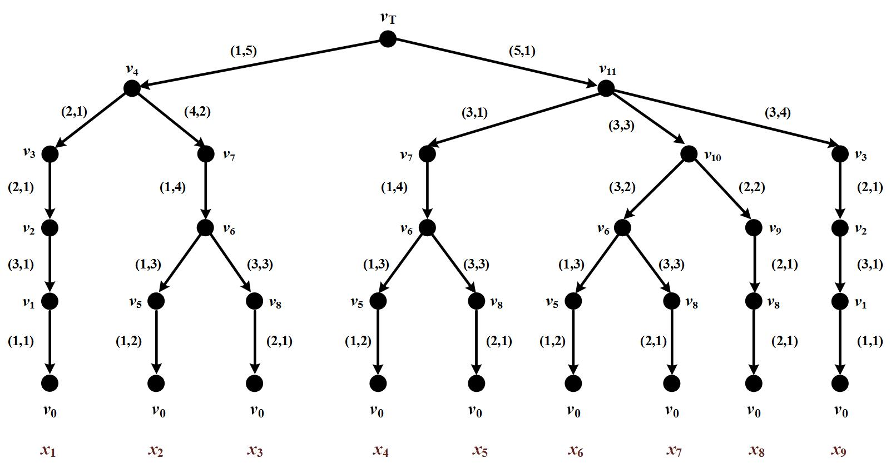

***Рис.* 5.2.** Дерево расчетамножества альтернатив

Значения ВЦФ для МА $X=\left\{x\right\}$ в соответствии с рис. 5.2 будут равны: $F(x_{1})$ =(9,9); $F(x_{2})$ =(8,16); $F(x_{3})$ =(11,15); $F(x_{4})$ =(11,11); $F(x_{5})$ =(14,10); $F(x_{6})$ =(13,11); $F(x_{7})$ =(16,10); $F(x_{8})$ =(14,8); $F(x_{9})$ =(14,8). Для определения паретовского множество $\tilde{X}$ следует сформулировать правило доминирования на базе ВЦФ $F(x)=(F_{1}\left(x\right),F_{2}\left(x\right))$, где $F_{1}\left(x\right)=\sum_{j}{t_{j}}→min$, $F_{2}\left(x\right)=\sum_{j}{c_{j}}→min$. Поскольку обе целевые функции $F_{1}\left(x\right),F_{2}\left(x\right)$ являются функциями типа minsum [], то правило доминирования по Парето будет формулироваться следующим образом. Решение $x_{i_{1}}∈Х$ доминирует решение $x_{i_{2}}∈Х$, если одновременно выполняются неравенства $F_{1}\left(x_{i_{1}}\right)≤F_{1}\left(x_{i_{2}}\right)$, и $F_{2}\left(x_{i_{1}}\right)<F_{2}\left(x_{i_{2}}\right)$, или неравенства - $F_{1}\left(x_{i_{1}}\right)<F_{1}\left(x_{i_{2}}\right)$, и $F_{2}\left(x_{i_{1}}\right)≤F_{2}\left(x_{i_{2}}\right)$. В противном случае, решения $x_{i_{1}}∈Х$ и $x_{i_{2}}∈Х$ недоминируемые. Паретовское множество согласно определения состоит из решений, недоминируемых никакими другими решения из МА [].

Для задач небольшой размерности, к которым относится и настоящий пример, выделить паретовское множество можно графическим способом, изобразив все значения ВЦФ на координатной плоскости $F_{1}OF_{2}$.

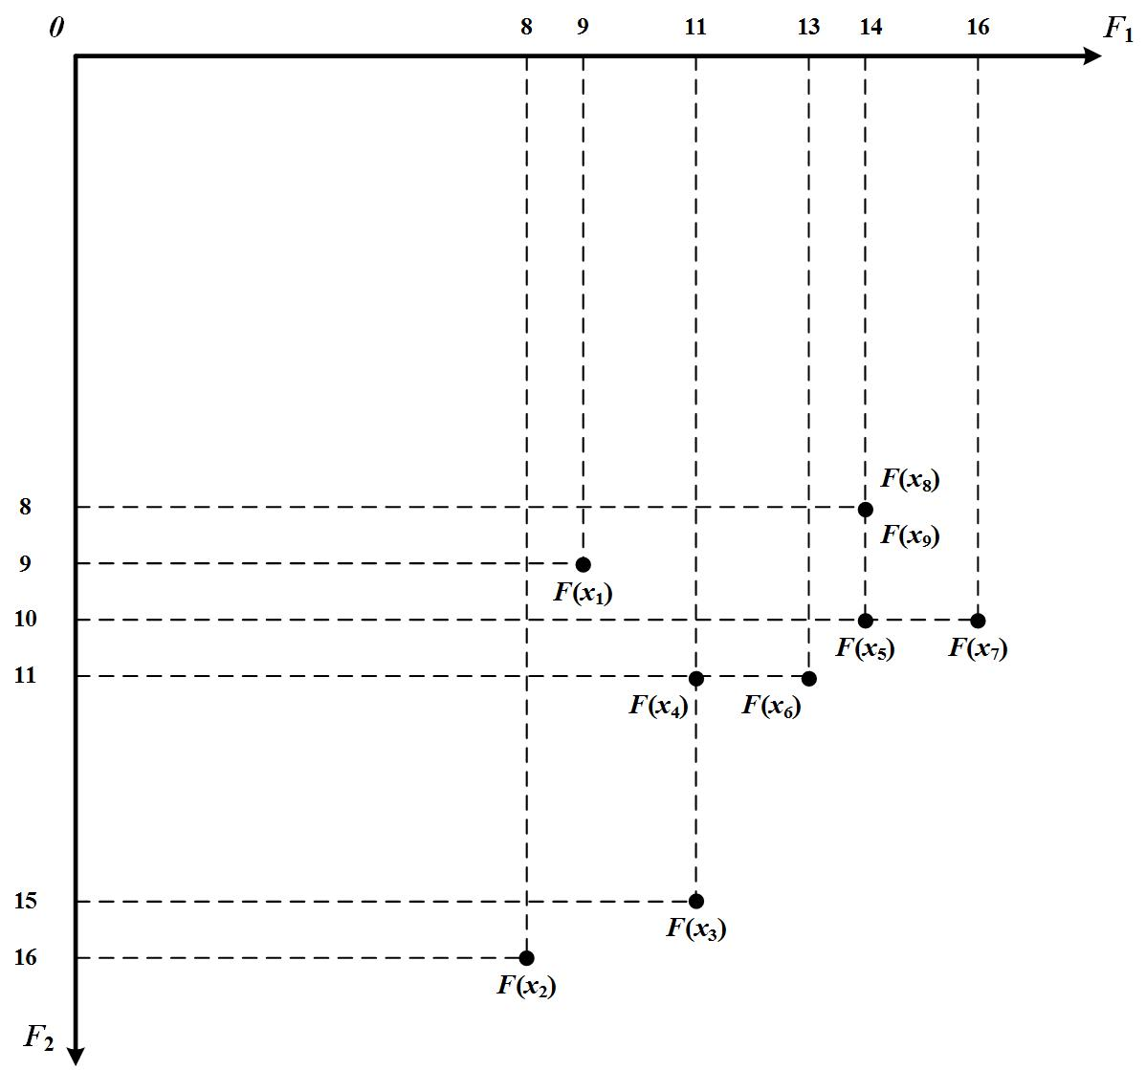

***Рис.* 5.3.** Значения ВЦФ на координатной плоскости

На рис.5.3 представлены все значения ВЦФ с координатами ($F_{1},F_{2}$). Правило доминирования по Парето в интерпретации графического способа построения паретовского множества можно сформулировать следующим образом: решение $x_{i_{1}}∈Х$ доминирует решение $x_{i_{2}}∈Х$, если одновременно находится и выше, и левее в системе координат ($F_{1},F_{2}$). Исходя из этой интерпретации решение $x_{1}$ доминирует решения $x_{3},x_{4},x_{5},x_{6},x_{7}$ из МА, поскольку находится и выше, и левее в системе координат $F_{1}OF_{2}$. Вместе с тем решения $x_{1},x_{2},x_{8},x_{9}$ не доминируют друг над другом. Именно эти решения и образуют множество недоминируемых парето-оптимальных решений, паретовское множество $\tilde{X}=\left\{x_{1},x_{2},x_{8},x_{9}\right\}$.

Обратим внимание, что размерность задачи в представленном примере, во-первых позволила построить простым направленным перебором МА (см. рис.5.2), а затем так же простым направленным перебором в двухосевой системе координат выделить из МА множество парето-оптимальных решений.

Возвращаясь к рассмотренному примеру, отметить что паретовское множество альтернатив $\tilde{X}=\left\{x_{1},x_{2},x_{8},x_{9}\right\}$ в терминологии задачи сетевого планирования представляет собой альтернативные несравнимые комплексы работ и технических решений для создания изделий, иначе, альтернативные планы (сетевые графики) создания изделия.

В завершении описания примера выделим ПМА. ПМА будет формироваться двумя способами $X^{∘}=\left\{x_{1},x_{2},x_{8} \right\}$ и $X^{∘}=\left\{x_{1},x_{2},x_{9} \right\}$, поскольку $F(x_{8})=F(x_{9})$. Для задачи, рассмотренной в примере, мощность ПМА отличается от мощности ПМ несущественно, что в целом никак не влияет на дальнейший выбор предпочтительного решения для реализации в виде сетевого графика.

Целесообразно, отдельно остановиться на вопросе формирования МА и выделения из него ПМ для многокритериальной задачи сетевого планирования, сформулированной на основе сетевой модели управления созданием изделия функционально-блочной структуры с учетом недетерминированности исходных данных. Сведение многокритериальной постановки задачи сетевого планирования с недерминированными исходными данными к многокритериальной постановке с детерминированными исходными данными является предметом одного из последующих параграфов настоящей главы. Рассматривая многокритериальную постановку сетевой задачи планирования с детерминированными весами на ребрах графа можно однозначно утверждать, что при количестве весом равных $N=4$ (в примере рассматривалось 2 детерминированных веса) и различных типах частных целевых функций $F_{1}(x),F_{2}(x),F_{3}(x),F_{4}(x)$ сформулированное правило доминирования по Парето позволит выделить ПМ из МА за полиномиальное время от размерности сетевого графа. Само множество альтернатив также формируется за полиномиальное время от размерности сетевого графа упорядоченным перебором []. Оба эти утверждения позволяют сделать заключение о том, что формирование альтернативных планов (сетевых графиков) создания изделия может быть выполнено за полиномиальное время с учетом размерности первоначального графа в сетевой модели управления созданием изделия.